关于广州市2021年福利彩票公益金资助

花都区前进小学乡村学校少年宫

项目情况公开

为便于社会各界及时了解福利彩票公益金的用途去向，彰显福利彩票“扶老、助残、救孤、济困”的发行宗旨，加强社会监督，促进福利彩票事业持续健康发展，根据《彩票公益金管理办法》《民政部彩票公益金使用管理信息公开办法》《广东省民政厅办公室关于进一步加强彩票公益金使用管理信息公开和资助项目标识设立管理工作的通知》《广州市福利彩票公益金使用管理办法》等要求，现对我单位2021年福利彩票公益金资助项目信息公告如下：

一、项目信息

（一）项目名称

乡村学校少年宫项目

（二） 项目主要内容

舞蹈 沥粉画 田径 国际象棋 啦啦操 中国象棋等

（三）项目周期

2021年1月—2021年12月

（四）资金额度

2021年资助金额为3万元，实际支3万元，结余0万元，经费使用100%。

（五）项目负责人及联系方式

项目负责人：刘静静，联系电话：020—86913538（座机）

二、项目成果

（一）项目完成情况

少年宫建设由钟新苟校长担任少年宫主任，刘静静主任进行统筹安排，学校班科任及外聘教师维持日常的教学运转，学校各类社团坚持发挥学校的教师的专业资源，坚持以艺术、体育、科技为主，重视学生的综合能力的培养。确保100%的学生没学期至少参与一次少年宫活动。经调查，学生家长的满意度都较高。

（二）实际效果

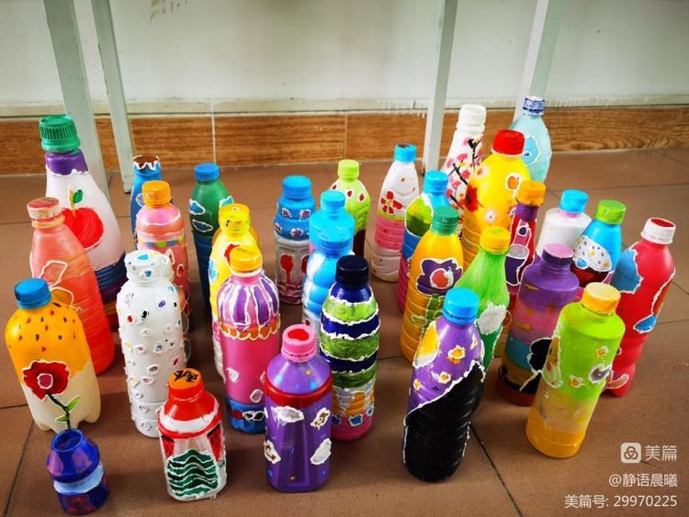

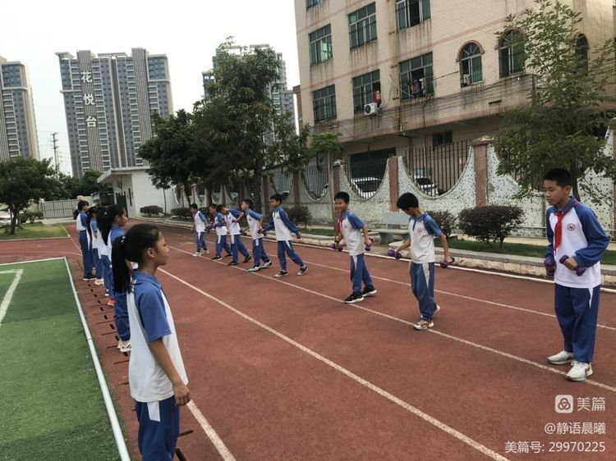

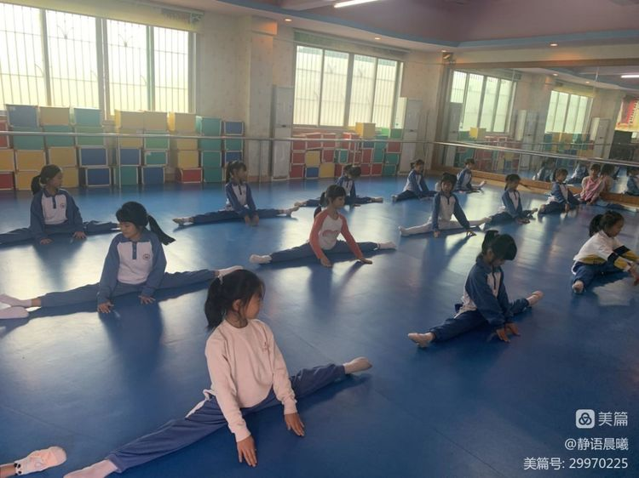

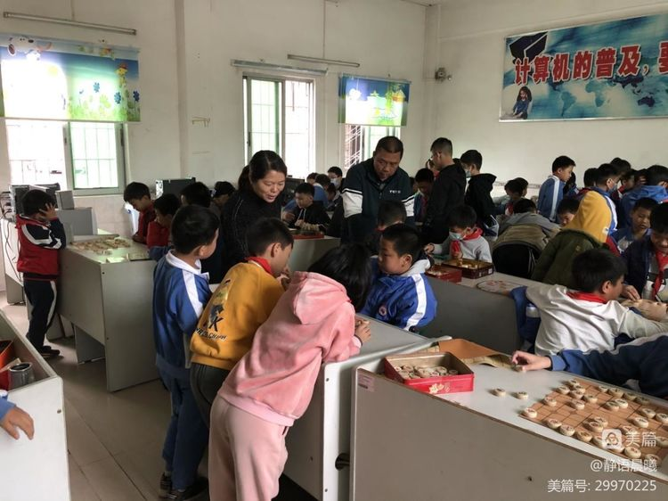

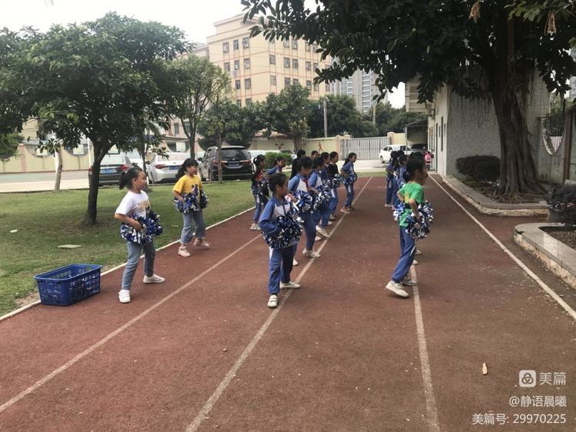

三、存在问题和改进措施

由于疫情期间，不敢大规模的进行聚集活动，耽误了许多学习的时间，外聘教师较难，部分课程不能开展，教师师资力量不足，经费短缺，缺乏艺术类辅导老师等原因，导致一些传统特色项目难以开展。个别艺术教师一人要担任多项课程的指导，精力和经验都有限，难出精品。

无论是管理者还是负责老师，都没有受过专业的培训，具体操作还不成熟。没有找到较好的突破口，没有形成精品项目。个别教师有懈怠的情况。认为少年宫加重了老师的负担，对少年宫的活动不重视。

今后将继续脚踏实地的做好少年宫的各项工作，争取力往一处使，打造学校的特色品牌。

花都区前进小学